Как Москва готовится к внедрению нового стандарта экстренной помощи
25.08.2022
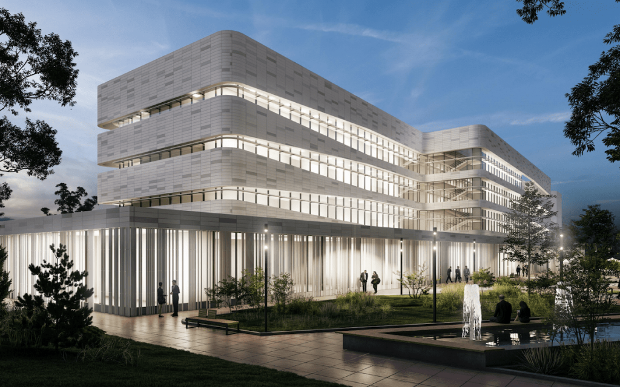
ССК в больнице им. Вересаева, проект (Фото: пресс-служба Депздрава Москвы)
Каждый день свыше 10 тыс. жителей Москвы оказываются в ситуации, которая угрожает их жизни и здоровью, а на дежурстве находится тысяча с лишним бригад скорой помощи, которые за год совершают более 4 млн выездов. Ежегодно через больницы столицы проходит 1 млн «экстренных» пациентов. Новые стандарты для столичных поликлиник уже работают, а технологические и логистические решения для оказания экстренной медицинской помощи хоть и обновляются, пока остаются разрозненными. Однако с 2023 года и экстренная медицина Москвы перейдет на новый единый стандарт.
Сейчас ведется его доработка, апробация, подготовка специалистов — и готовятся к открытию шесть скоропопомщных стационарных комплексов (ССК). Новый стандарт затронет все аспекты экстренной медицинской помощи — от зонирования и оснащения стационаров, цифровизации и специальной подготовки персонала до алгоритмов, которые помогут медикам быстро и эффективно работать с каждым пациентом. Пациентоориентированность — особый пункт этого проекта. Триаж, концепция «врач к пациенту», вертолетные площадки, социальные координаторы и call-центры — в столичном проекте много уникального не только по российским меркам, но даже по мировым.
В 2018 году было принято решение о строительстве принципиально новых для России медицинских объектов — стационарных скоропомощных комплексов. Их проектировали в том числе с учетом требований медицинской логистики, то есть оптимального передвижения пациентов и персонала внутри, передовых решений зарубежной медицины — израильской, американской, британской, японской. Врачи ведущих московских больниц и эксперты изучали мировой опыт экстренной и неотложной помощи, а власти столицы интегрировали в городскую медицину ультрасовременные цифровые решения и оснащали клиники новейшим оборудованием. Это позволило перейти к созданию единого свода принципов, которые по-новому определяют путь «экстренного пациента».
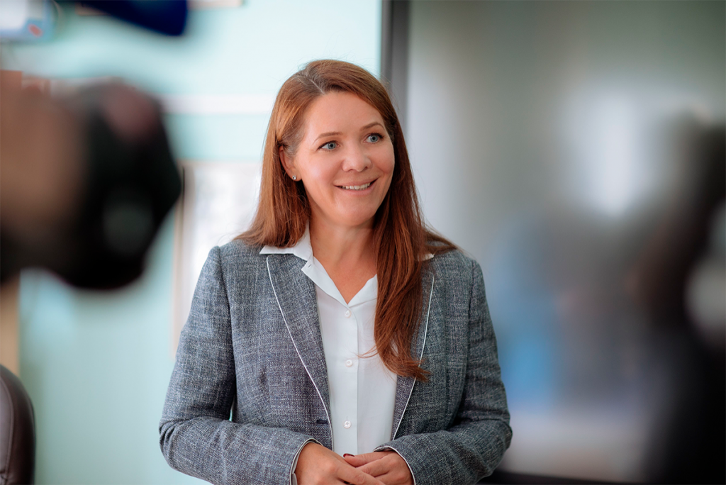
Анастасия Ракова (Фото: пресс-служба Комплекса соцразвития Москвы)
«Мы вместе с врачами уже долгое время занимаемся разработкой нового стандарта экстренной помощи — анализируем лучшие мировые практики и наработанный в Москве опыт. Основой стандарта станут единые четкие алгоритмы оказания экстренной медицинской помощи. Внедрение мы начнем с создания принципиально новой инфраструктуры в виде шести уникальных скоропомощных комплексов, которые откроются уже в следующем году. Мы разрабатываем стандарт их оснащения, четкую последовательность действий по каждому экстренному случаю и уникальную программу обучения медработников», — прокомментировала Анастасия Ракова, заместитель мэра столицы по вопросам социального развития.
Последние полгода медицинское сообщество Москвы ведет разработку стандарта, сейчас приступает к его апробации, а уже в следующем году начнется переход на эти нормы — одновременно с запуском первых из шести ССК.
План открытия скоропомощных стационарных комплексов при московских больницах:
ГКБ им. Вересаева — январь 2023 года;
НИИ им. Склифосовского — январь 2023 года;
ГКБ им. Боткина — первое полугодие 2023 года;
ГКБ им. Филатова — первое полугодие 2023 года;
ГКБ им. Буянова — второе полугодие 2023 года;
1-я Градская больница им. Пирогова — второе полугодие 2023 года.

Сооружение новых скоропомощных комплексов Москва провела рекордными темпами: в столице развернули строительство новых скоропомощных комплексов площадью свыше 100 тыс. кв. м с соответствующей инфраструктурой; оборудовали более 600 коек, половина — реанимационные, с возможностью увеличения количества мест в полтора-два раза; пропускная способность — около 1 500 пациентов в день, это до полумиллиона человек за год. Все ССК расположены при ведущих столичных больницах. Учитывались и возможности медучреждения, и его расположение — выбирали так, чтобы пациенты из любой точки Москвы могли получить помощь максимально быстро, в том числе и благодаря санитарной авиации.
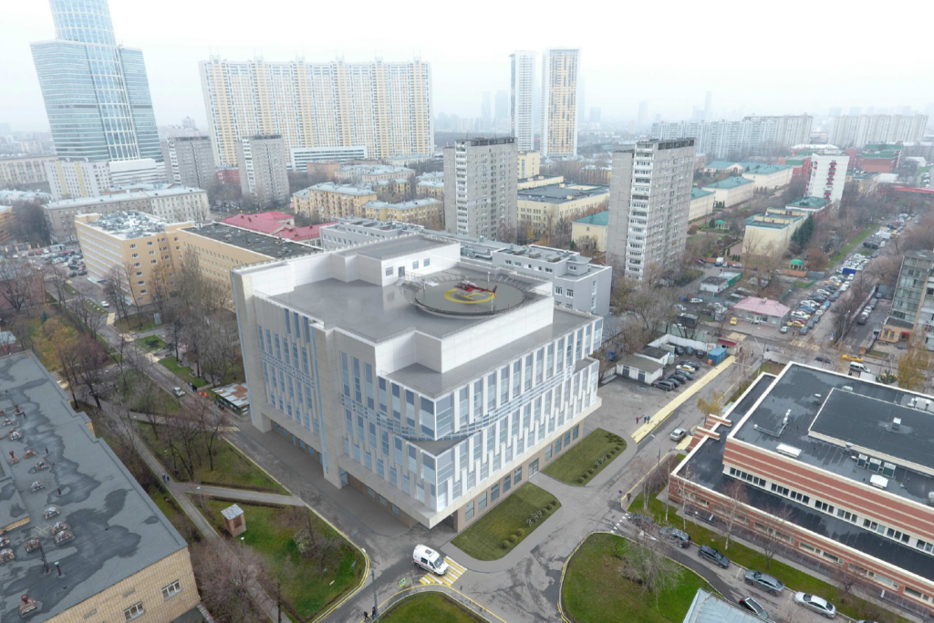
ССК в Боткинской больнице, проект (Фото: пресс-служба Депздрава Москвы)
Ориентация на пациента
Пациентоориентированный подход — один из ключевых пунктов нового столичного стандарта экстренной медпомощи, обязательный для ССК. Его задача — сформировать ценностно-ориентированную медицину, в центре которой стоит человек, и снизить уровень тревоги, дискомфорта пациентов, для которых каждое попадание в больницу — это стресс. Кроме врачей, к пациентам московских скоропомощных стационаров придут социальные координаторы, что станет новшеством в московской медицине.
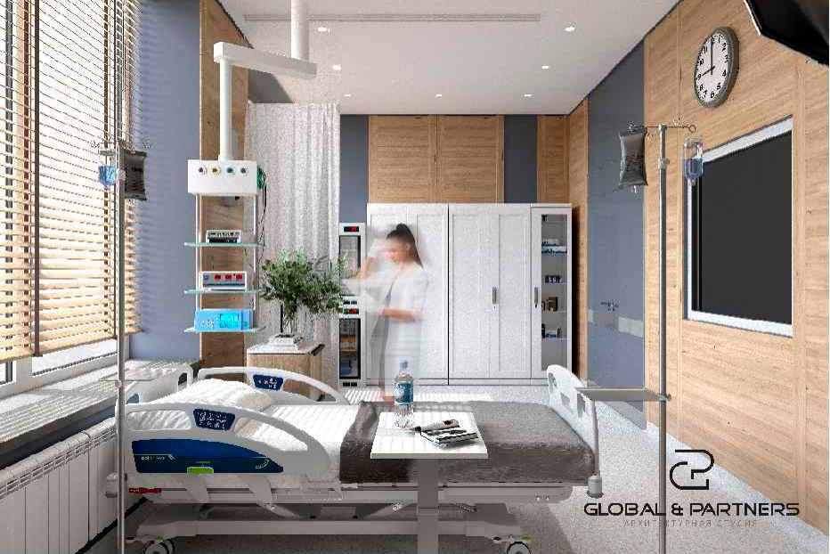
Фото: пресс-служба Депздрава Москвы
Обезболивание. Этому вопросу авторы новых стандартов обещают отдельное внимание и предлагают визуально-аналоговую шкалу для оценки боли на всех этапах, а также самые современные протоколы обезболивания.
Снятие стресса. Просторные открытые помещения, мягкое рассеянное освещение, спокойная цветовая гамма, озеленение — все это предусмотрено в новых ССК. Впервые в приемных отделениях экстренных стационаров появятся психологи. Специалисты из Московской службы психологической помощи населению будут выявлять тех, кому требуется их профессиональная поддержка.
Социальная поддержка. Еще одно «впервые»: по новым стандартам в стационарах появятся социальные координаторы. Они будут оказывать содействие пациентам на всех этапах их пребывания в ССК, помогут им и их родственникам снять тревогу и морально справиться с тяжелой ситуацией, проявят заботу и решат немедицинские вопросы. Такого сотрудника можно будет попросить помочь, если, например, не успел забрать детей из школы, не смог дозвониться близким, оставил дома питомца, о котором больше некому позаботиться. Если ситуация требует помощи городских ведомств, соцработник выступит проводником между пациентами и профильными организациями. Специалист также позаботится о пациенте и после выписки — поможет собрать документы, при необходимости вызовет такси и, главное, оценит его потребность в поддержке по возвращению домой. В первую очередь их помощь полагается пожилым, инвалидам, многодетным, матерям-одиночкам.
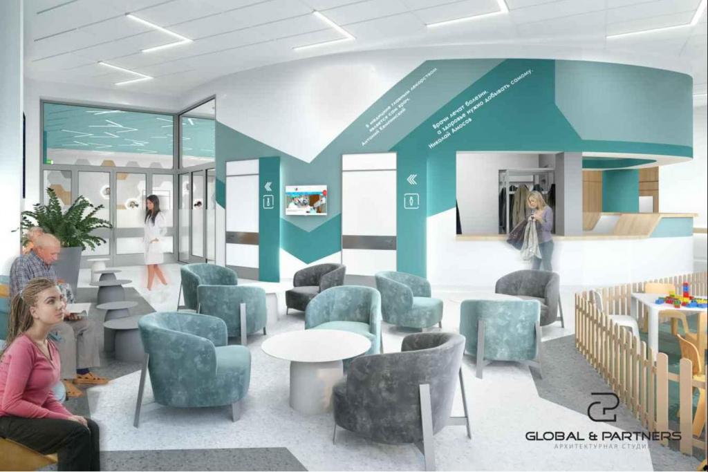
Фото: пресс-служба Депздрава Москвы
Помощь родственникам. Новые стандарты позаботились и о близких пациентов. Социальные контакт-центры ССК обеспечат их информацией о состоянии больного, предстоящих процедурах, госпитализации, возможном переводе в другое отделение. Для родственников будут созданы комфортные условия ожидания — специальные комнаты, кафе, кабинеты психологической поддержки, а до психолога — общение с социальными координаторами.
Новые алгоритмы экстренной медицины
Четкие алгоритмы разрабатываются в помощь врачам для каждого отдельного случая в экстренной медицине, они определяют порядок действий каждого члена врачебной команды — начиная от входа в приемное отделение, вертолетной площадки до гибридной операционной. Задача такого протокола — облегчить специалисту диагностику, повысить ее надежность, подсказать оптимальные шаги, снизить риск ошибки и, главное, ускорить оказание помощи «экстренному пациенту».
Ярослав Ашихмин, к.м.н., кардиолог, терапевт, советник генерального директора Фонда Международного медицинского кластера, уверен, что внедрение алгоритма — движение в правильном направлении, и называет новые стандарты экстренной медицины Москвы исключительно полезной инициативой. «Деятельность врачей в экстренных ситуациях должна быть алгоритмизирована, самодеятельности здесь нет места, — уверен Ашихмин. — В медицине остается все меньше места искусству и все больше — науке, которая основана на доказательствах. Алгоритм как раз помогает всему персоналу больницы приблизить качество медицинской помощи к наилучшему, вне зависимости от того, кто конкретно занимается пациентом. Понятно, что есть программы обучения, но ситуаций достаточно много, врач должен в каждой разобраться — и здесь алгоритм ему в помощь».
Перечень необходимой диагностики и процедур, их сроки и последовательность проведения утверждаются для каждой ситуации. Столичные медики и эксперты разработали 87 алгоритмов, которые охватывают практически все случаи в практике экстренной медицины (96%). Чаще всего они связаны с острой хирургической патологией (кровотечениями, острыми болями в грудной клетке или животе), с сердечно-сосудистыми и мозговыми катастрофами (инсульты, инфаркты, травмы разной степени сложности и так далее). Отечественная скорая и неотложная помощь, в отличие от большинства зарубежных, не ограничивается узким кругом травм и ранений при чрезвычайных происшествиях, а охватывает широкий спектр состояний, требующих быстрого врачебного вмешательства.
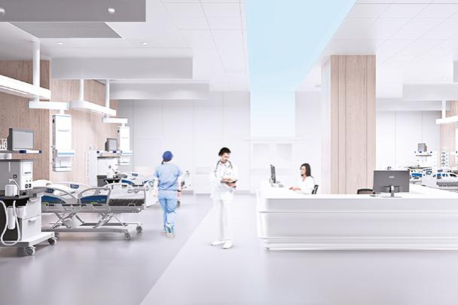
Фото: пресс-служба Депздрава Москвы
Каждый алгоритм его разработчики отрабатывали на симуляционном оборудовании и образовательном полигоне, который был специально создан для апробации новых стандартов.
Командная работа, новый стандарт кадров и программа обучения
На основе новых алгоритмов экстренной медпомощи были подготовлены и новые требования к квалификации самих медиков, а также к составу врачебных команд. Открытый набор в эти команды будет объявлен в скором времени — Москва пригласит 2 тыс. специалистов в свои новые скоропомощные центры. Те из соискателей, кто соответствует критериям, пройдут уникальную программу обучения с отработкой новых алгоритмов на специальном созданном тренировочном полигоне, который имитирует будущие новые скоропомощные комплексы.
Триаж, система «врач к пациенту»: как устроены ССК
Еще одно отличие ССК (и новых стандартов экстренной медицины Москвы) — формат «врач к пациенту». После оформления в приемном отделении пациента размещают в диагностическом зале, а все осмотры и процедуры выполняются непосредственно у его кровати, без перемещения больного по кабинетам. В специальные блоки человека транспортируют только для сложной диагностики на «тяжелой технике».
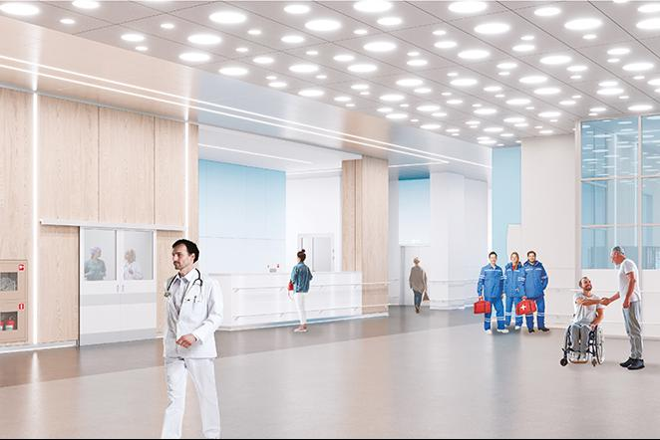
Фото: пресс-служба Депздрава Москвы
Другой важный принцип нового стандарта — триаж. Пациентов при поступлении распределяют в зависимости от степени тяжести, а комплекс проектируется с распределением на три зоны:
«зеленая» для тех, чье состояние стабильно удовлетворительное;
«желтая» — тем, кому требуется срочная помощь;
«красная» зона для случаев, требующих экстренного вмешательства или реанимации.
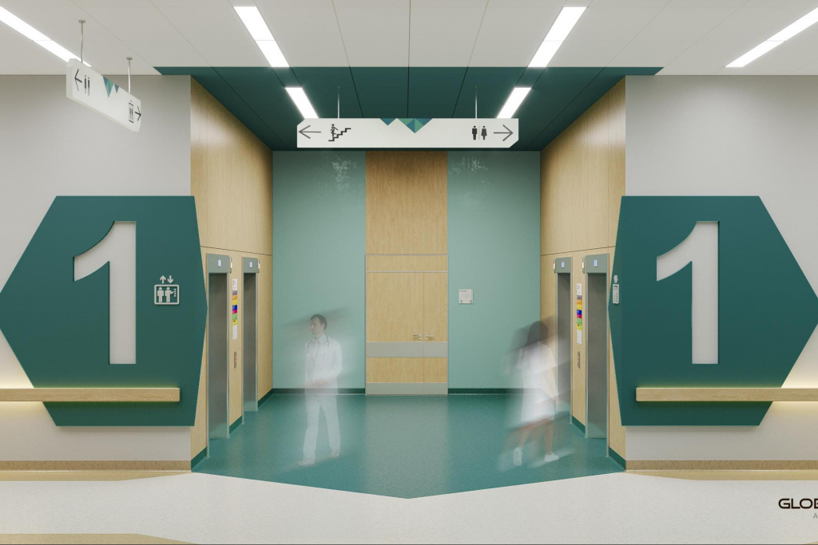
Фото: пресс-служба Депздрава Москвы
Планировка помещений ССК осуществлялась с учетом медицинской логистики — для оптимального передвижения пациентов и персонала, быстрого выполнения диагностических и лечебных процедур. Для этого же корпуса медучреждений, включая скоропомощные, объединят переходами.
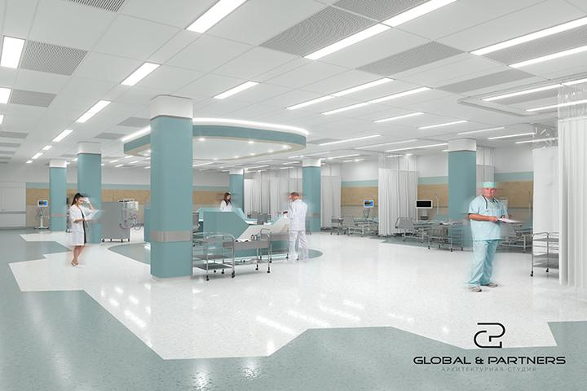
Фото: пресс-служба Депздрава Москвы
Продумана и инфраструктура для транспортировки пациентов. Замруководителя столичного департамента здравоохранения Алексей Сапсай рассказал, что в большинстве случаев в приемное отделение пациенты попадают на машинах скорой помощи, но в пяти скоропомощных стационарах предусмотрена и возможность для использования санитарной авиации. Вертолетная площадка в Филатовской больнице уже есть, в Боткинской и НИИ Н.В. Склифосовского их соорудят прямо на крыше ССК, а в больницах им. Вересаева и им. Буянова — рядом с комплексами.
Стандарты оборудования и гибридные операционные
В новые комплексы поставят более 10 тыс. единиц новейшего медицинского оборудования по единому стандарту. «Все ССК мы оснастим высокотехнологичной медтехникой: многофункциональными аппаратами КТ, МРТ, рентген-установками, аппаратами УЗИ экспертного класса, эндоскопическим оборудованием, — заявил замглавы столичного Депздрава Алексей Сапсай. — Для проведения хирургических вмешательств в новых комплексах оборудуют разнопрофильные операционные, в том числе гибридные и ангиографические. Таким образом, уже в течение первых суток больные смогут получить всю необходимую помощь».
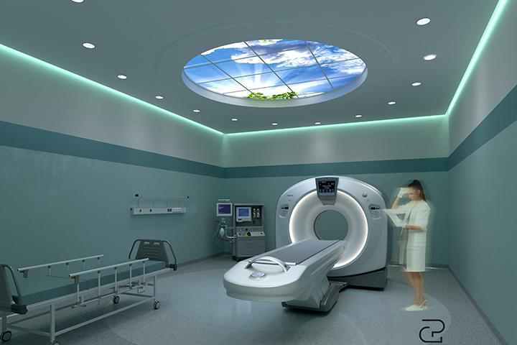
Фото: пресс-служба Депздрава Москвы
Создаваемые ССК будут иметь 60 высокотехнологичных операционных, где можно будет выполнять сложные хирургические, нейрохирургические, травматологические и кардиологические операции, общее число которых вырастет в несколько раз. Часть из них будут уникальными гибридными, не имеющими аналогов в России.
30 секунд на решение: как «цифра» повышает скорость работы медиков
Цифровая система оценки состояния пациентов уже помогает врачам всех 30 московских стационаров, где оказывают круглосуточную экстренную помощь, определять степень тяжести поступающих больных и выявлять пациентов, которым требуется срочная медицинская помощь. Такой же инструмент будут использовать врачи шести скоропомощных стационарных комплексов.
Заместитель главного врача НИИ им. Н.В. Склифосовского Фархад Навзади объясняет, зачем нужна цифровизация скорой медицинской помощи: «Самое главное правило в экстренной ситуации — предупрежден, значит вооружен. Нужно быть полностью готовым к ситуации, которая произошла с человеком — не то, что приедет скорая и тогда разберемся, а уже заранее точно знать характер травмы, витальные показатели, анамнез, хронические заболевания, видеть последнее обращение в поликлинику и так далее. Чтобы и операционные, и шоковый зал был готов — и, самое главное, в кратчайший срок, потому что больше всего людей гибнет из-за промедления. И это самое главное, что мы постарались сделать. В этом и есть «фишка» — цифровой помощник в виде информационной системы. Это может дать нам лишнюю минуту или даже 30 секунд, но иногда именно такого промежутка времени достаточно, чтобы спасти жизнь человеку».
Стандарты экстренной помощи предусматривают цифровую интеграцию стационаров, станций и бригад скорой, центра медицины катастроф, санитарной авиации, амбулаторного звена столичной медицины. Вся документация по каждому пациенту ведется в электронном виде, интегрируется с единой информационно-аналитической системой и другими цифровыми сервисами Москвы, врач имеет к ней доступ в режиме онлайн 24 часа в сутки.
Экстренная медицина: стандарты Москвы и мировая практика
Медицинская помощь делится на экстренную (скорая/неотложная помощь) и плановую (оказывается по результатам обследования или по факту заболевания). В большинстве стран под экстренной имеется ввиду только помощь пострадавшим в чрезвычайных ситуациях — ДТП, пожары, криминальные случаи. По сути она сводится к «транспортным услугам» — карета скорой просто доставит пострадавшего в больницу, оборудование на борту минимальное, квалификация сотрудников соответствующая, а саму первичную медпомощь (включая реанимационные процедуры) оказывают уже врачи клиники.
В Германии, Франции, Италии и ряде других стран ЕС в бригаду скорой входит терапевт. А в США не предусмотрен даже он — только фельдшер. Именно в силу низких стандартов и высокой стоимости американская медицина находится всего лишь на 74 месте в мировом рейтинге экстренных медслужб. Россия в нем опережает Штаты. «У нас есть возможность подсмотреть что-то хорошее, мы этим занимаемся годами, и профессионалы учитывают эту информацию со всех стран мира, — говорит Фархад Навзади. — Мы можем применять это на системе, укреплять этот фундамент, привносить хорошие, свежие мысли. Поэтому мы в плюсе, экстренная помощь у нас оказывается на должном уровне».
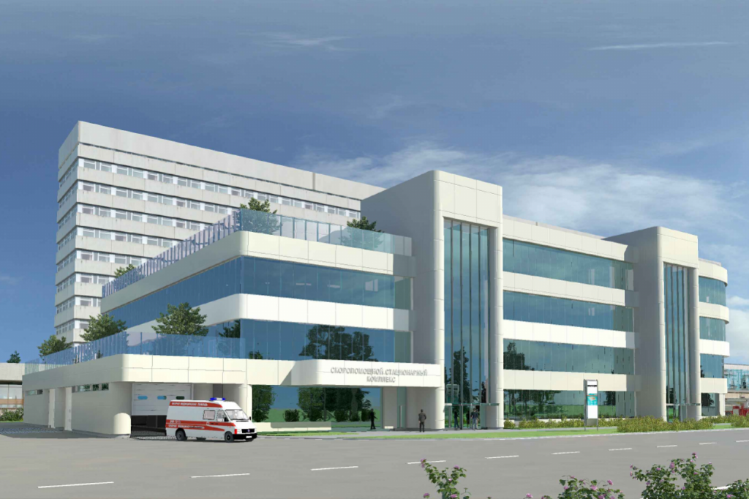
ССК при больнице им. Буянова, проект (Фото: пресс-служба Депздрава Москвы)
Государство в большинстве стран финансирует лишь содержание экстренных бригад, а расходы на собственно медицинскую помощь и тем более на дальнейшее лечение ложатся на пациента. Стоимость страховки и ее покрытие варьируются, и в очень немногих странах полис полностью финансируется государством за счет налогов (Германия, Россия).
Терапевт и кардиолог Ярослав Ашихмин — советник генерального директора Фонда Международного медицинского кластера в Сколково, где непосредственно соприкасаются с опытом зарубежной медицины. Он рассказал, что Москва собрала все лучшие практики по миру и встроила в свою систему здравоохранения, которая и так была одной из лучших в мегаполисах. «Экстренная медицина в России более широкая, она включает в себя большее количество состояний, которое можно купировать уже на месте. Она более полноценная в данном случае», — уточнил Ашихмин. Номенклатура экстренных случаев в РФ не сводится к ДТП и пожарам. Московские стандарты относят к их числу любые обращения, которые требуют немедленного врачебного вмешательства: от сердечных приступов и отравлений до бытовых травм и особо острых респираторных состояний.
Еще одна особенность новых стандартов Москвы пока является уникальной по мировым меркам и реализуется российским мегаполисом впервые — это цифровизация. Она дает возможность «сквозного» сопровождения пациента разными специалистами на всех этапах, повышает эффективность диагностики, а единые алгоритмы помогают врачам быстро и точнее выбрать правильное лечение.
Мы собрали сравнительные данные по стандартам экстренной медицины в Москве, США (большинство штатов) и Франции:
Экстренная медпомощь | МОСКВА | США | ФРАНЦИЯ
ФУНКЦИИ СКОРОЙ:
Помощь на месте | да | частично | да
Доставка в стационар | да | да | да
Первая помощь в стационаре | да | нет | нет
Лечение в стационаре, ССК | да | нет | нет
ТРИАЖ: | да | нет | да
Помощь «легким» больным | да | нет | да
Помощь «средним» больным | да | нет | по телефону
Помощь «тяжелым» больным | да | транспортировка | транспортировка
КАКИЕ СОСТОЯНИЯ:
Пожары, ДТП, криминал | да | да | да
Теракты, ЧП | да | да | да
Бытовые травмы | да | нет | частично
Инфаркты, инсульты | да | нет | нет
Острые отравления | да | нет | нет
Острые респираторные | да | нет | нет
ЕДИНАЯ ЦИФРОВАЯ БАЗА | да | нет | нет
ЕДИНЫЕ АЛГОРИТМЫ | да | нет | да
ЕДИНЫЕ СТАНДАРТЫ | да | юридические | да

Адрес страницы: http://dirzdrav.mos.ru/presscenter/news/detail/11013250.html
ГБУ Дирекция развития объектов здравоохранения

